

Mestrado Integrado em Engenharia Electrotécnica e de Computadores

Arquitectura de Sistemas de Internet

Projecto
“Disseminação de mensagens entre Utilizadores mediante a sua localização”

Docente: João Nuno De Oliveira e Silva

Lisboa, 31 de Dezembro de 2018

Grupo
Filipe A.Dias Nº 78685

Contents
1. Nota Inicial 3
2. Questão 1 3
3. Questão 2 6
4. Questão 3 8
5. Funções, Triggers e Stored Procedures 12
5.1 Trigger Update Age 12
5.2 Trigger Check Phone_Number 13
5.3 Função number_Consults 13
5.4 Procedure milli to centi 14

Nota Inicial
Este projeto tem como objetivo o desenvolvimento de uma aplicação web utilizada para a transmissão de mensagens entre os utilizadores que se encontram num determinado edificio do IST.
Nesta aplicação o login pode ser feito por um administrador ou pelos estudantes do IST através das suas credenciais do FENIX. No caso do administrador, este é capaz de observar a corrente/histórico de posições dos utilizadores e mensagens que os utilizadores foram enviando no decorrer da utilização da aplicação. Os utilizadores são capazes de estabelecer um range e enviar e receber msgs dentro desse mesmo range. Podem ainda visualizar os utilizadores mais próximos de si.
O projecto pode ser consultado em : http://web.tecnico.ulisboa.pt/ist178685/Parte3/Init.php .

Questão 1

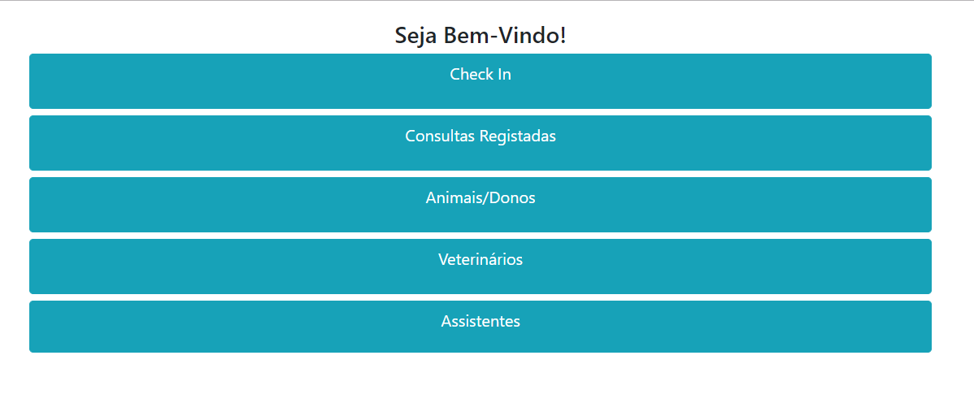
O primeiro ponto do projecto consiste em fazer-se um check-in. Para tal o grupo considerou a criação de um menu de entrada onde o utilizador(que será um funcionário do hospital) poderá de certa forma encontrar informção relativa ao mesmo. Sendo assim apresenta-se de seguida o mesmo Menu, na figura 1.
Figure 1 Menu de Entrada
Clicando na tab: Check In existe um redireccionamento para uma outra página onde efectivamente se pede alguns parâmetros para se fazer o dito check, como é visível na figura 2.
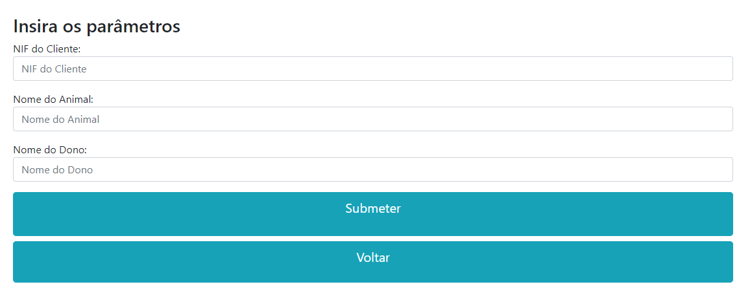
Figure 2 Inserção de parâmetros
Onde, tal como é dito no enunciado é necessário que se insira o NIF do cliente que acompanha o animal, o nome do animal e ainda o nome do respectivo dono.
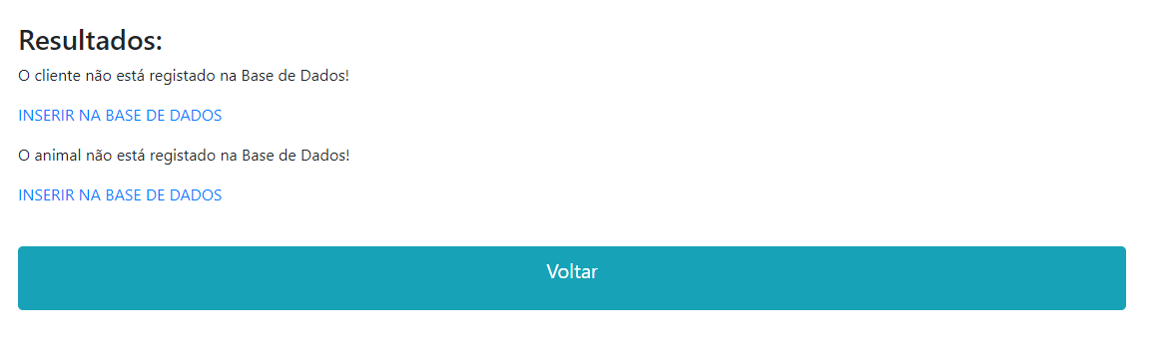
Com base nestes parâmetros é possível fazer uma verificação cujo resultado será informação sobre a existência ou não do animal na base de dados. Lendo o enunciado do projecto existe alguma ambiguidade sobre o cliente ter de estar já inserido na base de dados, por isso o grupo achou iimportante introduzir uma página adicional para fazer uma inserção do novo cliente para além daquilo que é explicítamente pedido- a inserção de um novo animal. Era também possível criar uma página para a inserção de um novo dono caso este não estivesse na base de dados. Contudo assumiu-se que o dono já está presente na base de dados do Hospital. Na figura 3 é representado o caso em que nem o cliente nem o animal estão na base de dados.
Figure 3 Inserir na Base de Dados
É importante realçar que o animal pode existir e o cliente não, e/ou vice-versa, pelo que de seguida se apresenta os resultados para os diferentes casos, nas figuras 4 e 5.
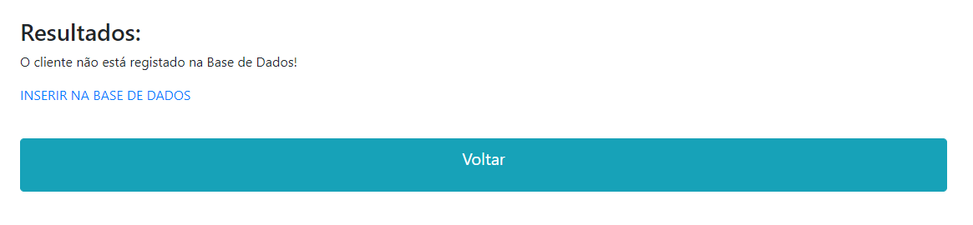
Figure 4 Inserir Cliente na Base de Dados
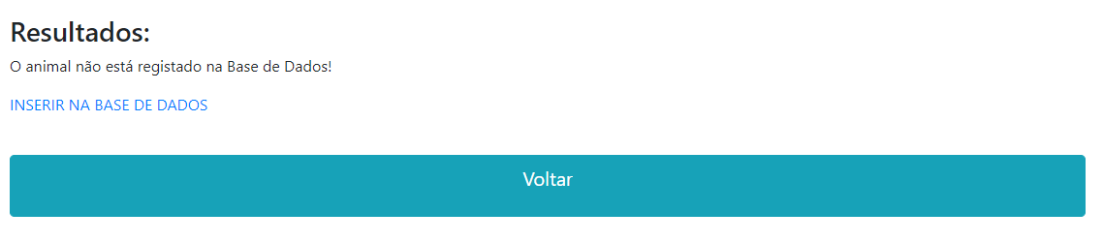
Como o segundo caso não é considerado no enunciado, não iremos considerá-lo apartir daqui, deixando se possível para uma discussão.
Figure 5 Inserir Animal na Base de Dados

Ao clicar no link “INSERIR NA BASE DE DADOS” da figura 5, o browser redirecciona o utilizador para um formulário onde deve preencher parâmetros relacionados com o animal e que foram definidos na parte 2 do projecto.
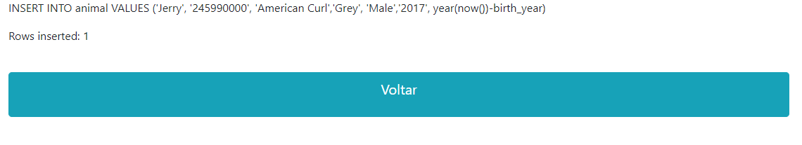
Na figura 6 e 7 é demonstrada uma inserção de um animal que não existia na base de dados.
Figure 7 Rows Inserted
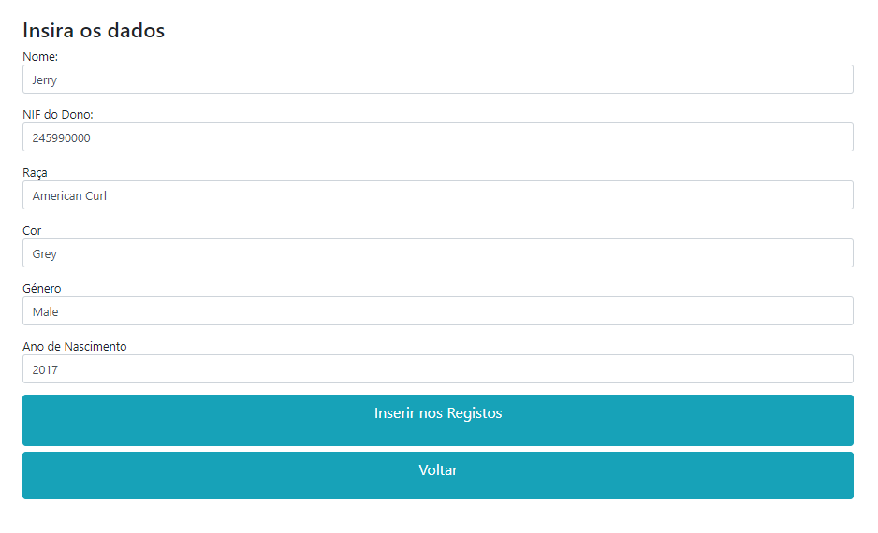
Neste caso para validar a inserção, optou-se por introduzir a mensagem sql acima mostrada na página web. Sendo assim, mostra-se na figura 8 a Base de dados relativa ao animal “Jerry”.
Figure 8 Jerry na Base de Dados
Figure 6 Preenchimento do Formulário para inserção de Animais
No caso do animal existir na base de dados a aplicação web apenas mostra o seu nome onde o mesmo se apresenta como um link para uma página onde se listam consultas passadas. Para caso de ilustração utilizou-se o animal Baguera e o dono Filipe Dias sendo este mesmo o próprio cliente. Inserido estes parametros no formulário da figura 2 é mostrada a página que se apresenta na figura 9. (Talvez desnecessário, mas o grupo achou importante para razões de legibilidade e identificação mostrar o nif que está associado ao animal. )
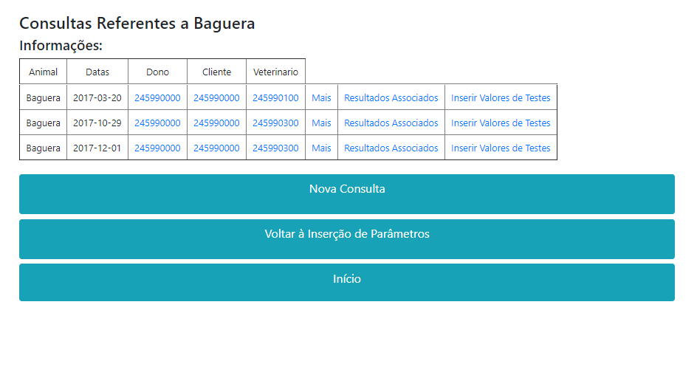
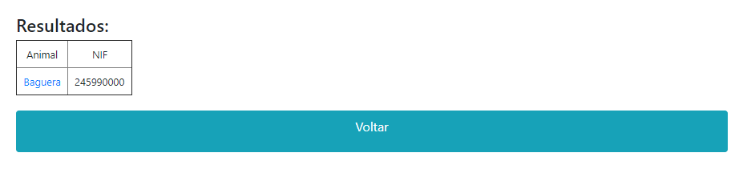
Clicando no link Baguera o browser reencaminha o utilizador para a página web que se apresenta na figura 10.
Figure 10 Lista de Consultas de Baguera
Figure 9 Resultado- Baguera
Nota: Para se ter dados que pudessem ser representados, o grupo não se preocupou com o facto de se ter de popular a base de dados com informação cientifica e ainda rigorosa.

Questão 2

No segundo ponto é pedido que se elaborem páginas Web com o objectivo de se executar o registo e ainda ter-se acesso a certo de tipo de informação. O grupo optou por elaborar um link e não fazer o nome do animal como link tal como se fez anteriormente. Para isso foi criando um link Mais para onde o utilizador é levado para uma página onde informação relativa à dita consulta é representada, figura 11.

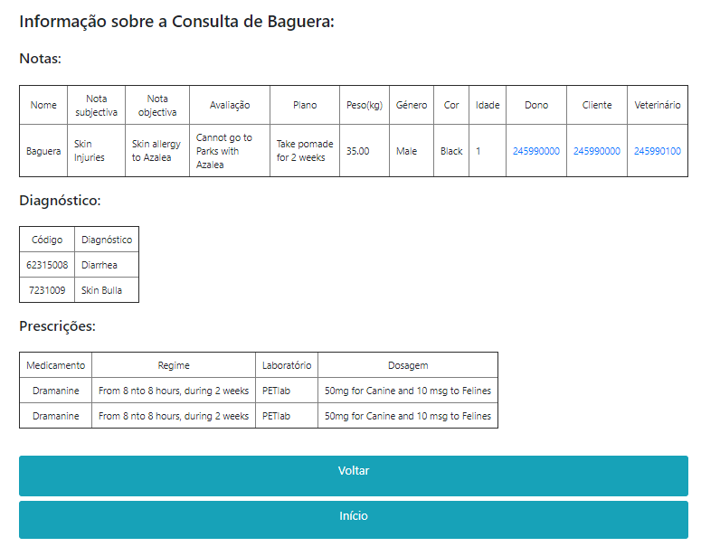
Na pagina anterior é dada a hipótese de se criar uma nova consulta apartir desta página, tal como o enunciado sugere. Clicando no link Nova consulta o utilizador é redireccionado para a página que se apresenta na figura 12 onde é possível inserir dados relativos a uma nova consulta. Na figura 13,14 e 15 é demonstrada a inserção de uma consulta nova.
Figura 10- Lista de consultas de Baguera
Figure 11 Listagem de informação da consultas de Baguera no cuja data é: 2017-03-20
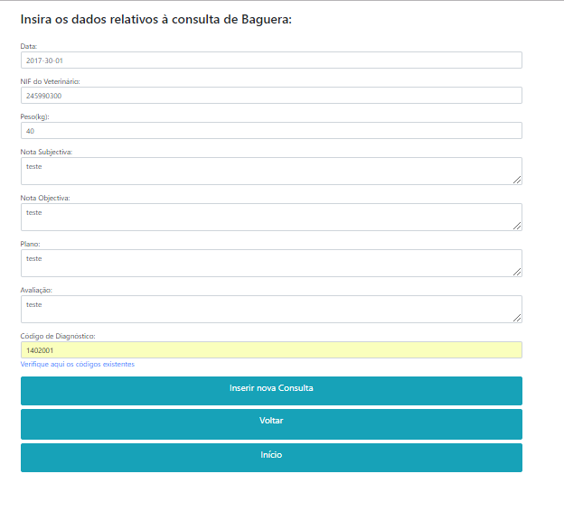
Figure 12 Formulário para nova consulta

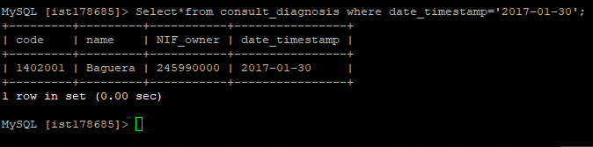
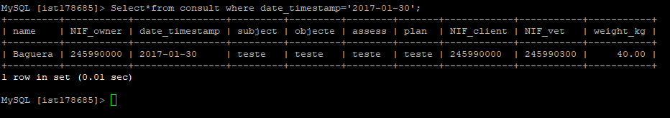
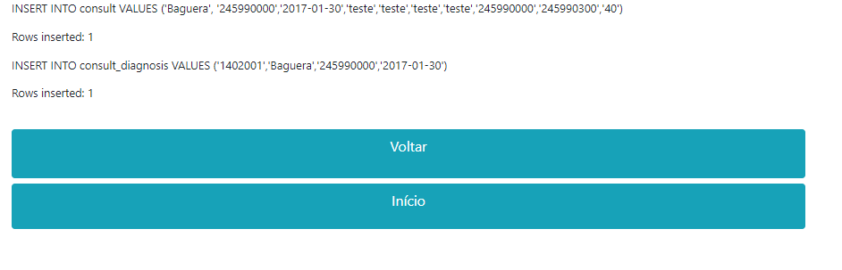
Nas justificações acima elaboradas, não se explicou como é que o tratamento de variáveis foi executado. Nos scripts PHP enviados numa pasta à parte deste relatório pode-se verificar que foi utilizado a funcionalidade de cookies. Para guardar o NIF do cliente, nome do Animal à entrada e ainda o NIF do dono na página search.php e ainda Consult.php.
Figure 15 Verificação na Base de Dados na Tabela Consult_diagnosis
Figure 14 Verificação na Base de Dados na Tabela Consult
Figure 13 Rows inserted

Questão 3

O terceiro ponto do enunciado, pede que se faça uma inserção em procedimentos do tipo “blood”. Portanto, para inserir valores relativos a um dado procedimento, foi criada uma opção de “Inserir valores associados”, na página onde se consulta dados assocciados às consultas de um dado animal. Ao clicar no link anteriormente mencionado, o utilizador é redireccionado para uma nova página.
Utilizando o método <?=$_GET['Datas']?> por exemplo, é possível retirar o valor que foi passado no URL, neste caso é retirada a data. Desta maneira, consegue-se “auto-preencher “ os formulários relativos ao nome do animal, NIF do dono e a data da consulta.
Pela implementação apresentada das tabelas da base de dados, verificou-se que para a inserção dos dados pedidos, nesta alínea, serão modificadas 4 tabelas : “procedure_p”, “performed”, “test_procedure” e “produced_indicators”.
Como indicado anteriormente, o motivo da modificação destas 4 tabelas deve-se à inserção dos valores pedidos nesta alínea:
- Tabela “procedure_p” é modificada devido às colunas “num” e “description”.
- Tabela “performed” é modificada devido às colunas “num” e “NIF_assistan”.
- Tabela “test_procedure” é modificada devido às colunas “num” e “type_p”.
- Tabela “produced_indicators” é modificada devido às colunas “num”, “indicator_name” e “value”.
Após a submissão de todos os parâmetros pedidos, a aplicação web executa o ficheiro “reg.php”. Nesta alínea é pedida para inserir os diferentes parâmetros nas respectivas tabelas, numa só transacção. Para tal, foram utilizadas declarações preparadas (prepared statments). As “prepared statements” reduzem o tempo de parsing, uma vez que a preparação da query é só realizada uma vez (mesmo que a query seja executada várias vezes), é também útil para evitar SQL injections. O código deste ficheiro é simples. Neste ficheiro, define-se o host, user, a palavra-passe da base de dados. Estabelece-se uma nova ligação (connection). A seguir, utiliza-se a função REQUEST para obter os parâmetros introduzidos na página anterior e guarda-los nas respectivas variáveis. A partir deste ponto inicia-se a transacção. Uma vez que nesta alínea é exigida a inserção de novos dados nas tabelas, é utilizada a query INSERT. São preparadas as queries de INSERT para as respectivas tabelas e ligar os parâmetros à statement. O commit da transacção só ocorre se e só se, todas as statements executarem sem problemas. Caso contrário, ocorre rollback.
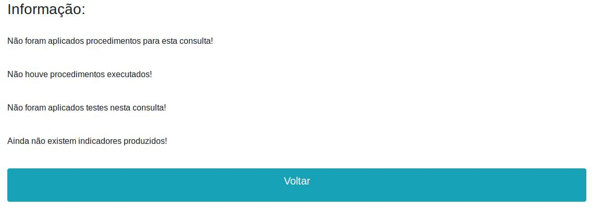
Com o objecivo de se validar o que acima foi descrito, foram realizados alguns testes. Para tal foi seleccionada uma consulta de ‘Baguera’ que ainda não tivesse procedimentos realizados. Assim sendo foi escolhida a data 2017-01-30, cuja informação ao clicar no link Resultados associados se apresenta na figura 16. Sendo assim, para prosseguir com a demonstração, procedeu-se à inserção de dados como se ilustra na figura 17.
Figure 16 Consulta 2017-01-30, sem informação

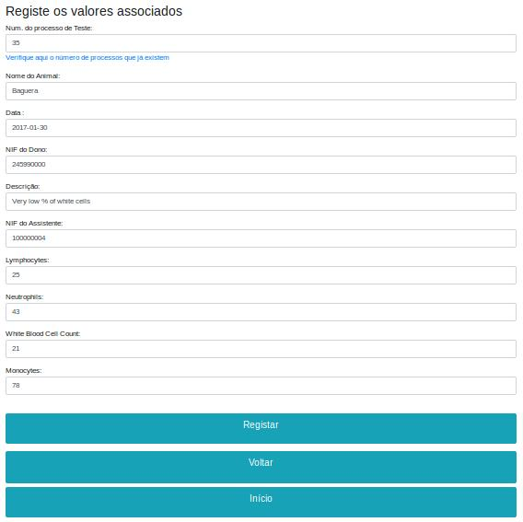
Figure 17 Inserção de parâmetros
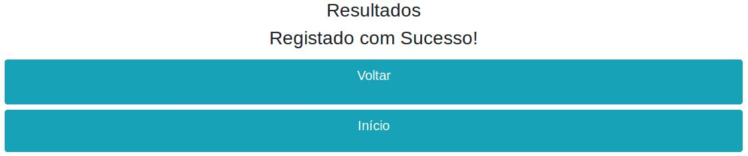
O resultado foi a indicação de que os resultados foram submetidos com sucesso, tal como pretendido como se demonstra de seguida nas figuras 18, 19,20,21 e 22.
Figure 18 Mensagem de Sucesso

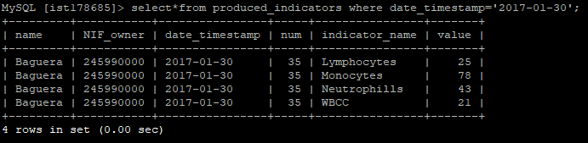
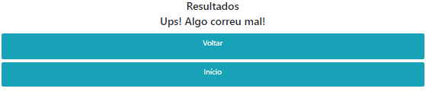
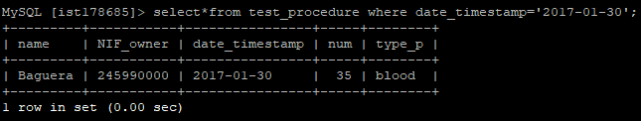
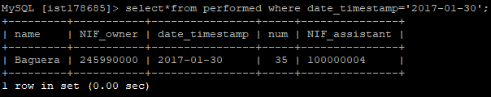
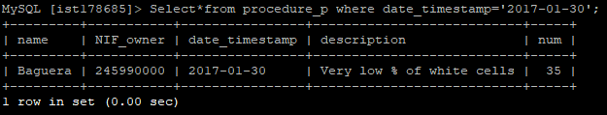
Contudo no caso de se tentar inserir um procedimento com um número de processo de teste já existente ou inserindo algum parâmetro inválido ou inconsistente com a base de dados é apresentada a mensagem que se apresenta na figura 24, permanecendo a base de dados inalterada.
Figure 23 Mensagem de Erro
Figure 22 Verificação na tabela test_procedure
Figure 21 Verificação na tabela produced_indicators
Figure 20 Verificação na tabela performed
Figure 19 Verificação na tabela procedure_p

Funções, Triggers e Stored Procedures

Nesta secção desenvolveram-se os seguintes triggers:
- trigger_update_age – actualiza a idade de um animal após ser inserida uma nova consulta, referente ao mesmo, na base de dados
- trigger_check_if_vet – verifica se uma pessoa é um veterinário antes de ser inserida na tabela assistant
- trigger_check_if_assistant - verifica se uma pessoa é um assistente antes de ser inserida na tabela veterinário
- trigger_check_phone – verifica se o número a ser inserido na tabela phone_number já existe na mesma tabela (ou seja, que já foi atribuído a alguém)

Para cada um dos triggers é necessário definir o caso em que se faz INSERT e o caso em se faz UPDATE.

Trigger Update Age

Foi inserida na tabela animal, um animal chamado “Totil” com a idade desactualizada.
Após se ter inserido na tabela consult uma nova consulta, referente ao mesmo, a sua idade foi actualizada.
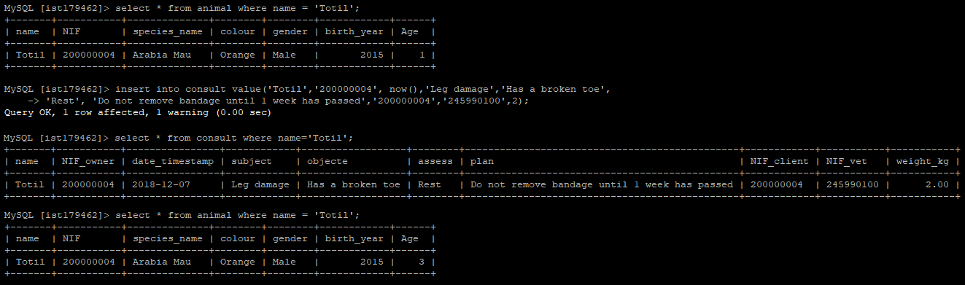

Figura 24 Verificação do trigger_update_age

Trigger Check Phone_Number
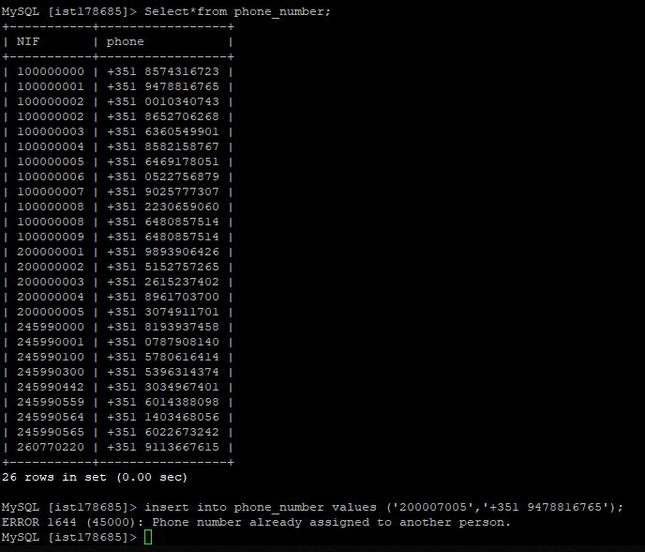
Com o objectivo de validar o trigger Phone_number seguiu-se o seguinte raciocíneo. Criou-se uma nova pessoa na tabela person cujo NIF é ‘200007005’ não apresentado um nº de telemóvel associado. Assim sendo tentou-se inserir um número de telémovel que já existia na tabela phone_number. Como se pode verificar pela figura 25 o resultado é o esperado sendo apresentada a mensagem de resposta : “ERROR 1644 (45000): Phone number already assigned to another person.”

Figure 25 Verificação na Base de dados trigger phone number

Função number_Consults
Esta função recebe como parâmetros o nome de um animal, o NIF do seu dono e um ano e de seguida retorna o número de consultas associado a esse animal durante o ano especificado.
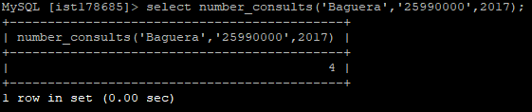
As seguintes figuras comprovam que o número de consultas obtidas pela função é o correcto.
Figure 26 Verificação na Base de dados
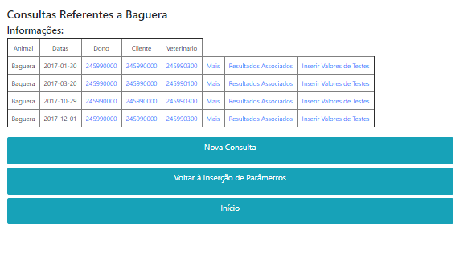
Figure 27 Verificação na Web Application

5.4 Procedure milli to centi
O procedure milli_to_centigrams começa por actualizar os valores das entradas da tabela produced_indicators cujos valores na coluna indicator_name se refiram a indicadores que tenham o seu reference_value (na tabela indicator_i) em ‘milligrams’. Depois de chamado o procedure, os valores das entradas, acima mencionadas em produced_indicators, passam a ser expressos em ‘centigrams’ sendo dividos por 10. Os indicadores da tabela indicator_i cujas units estavam expressas em ‘milligrams’ passam também para ‘centigrams’ e os seus reference_values são dividos por 10 de maneira a ser fazer a conversão de unidades.

Nota: O código associado a esta secção está em anexo juntamente com os códigos PHP e HTML.
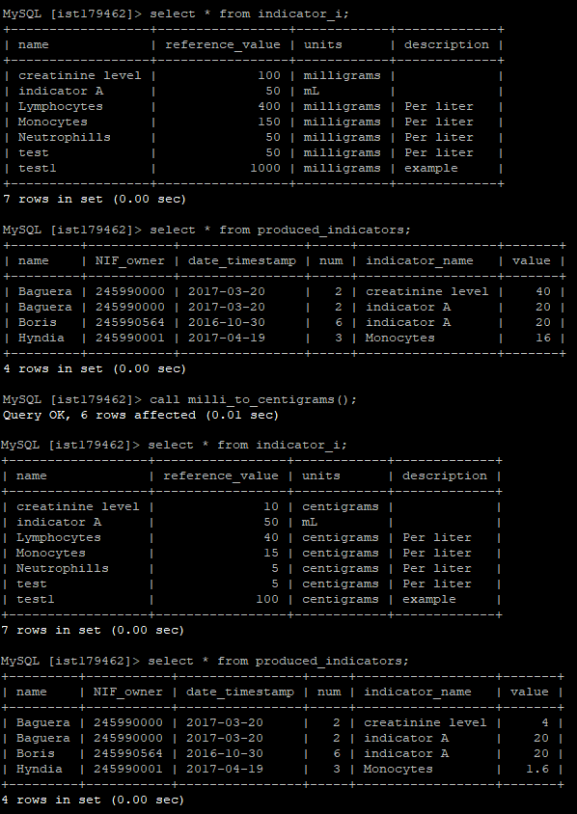
Figure 28 Verificação na Base de Dados

